一般项目中都会有这样的场景，就是数据展示列表界面。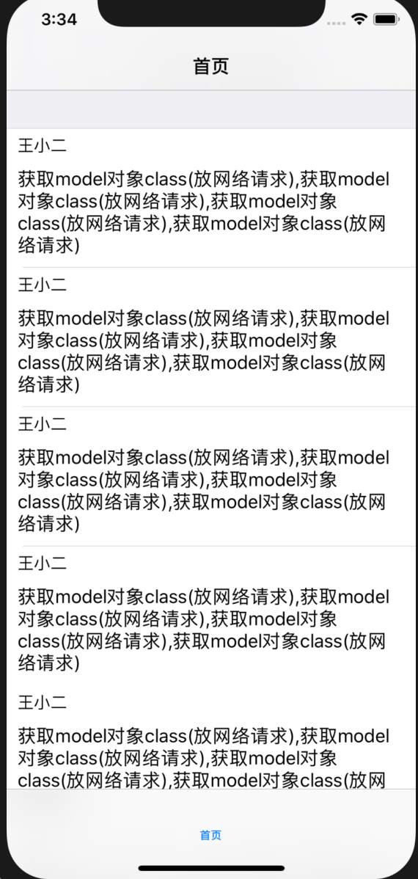

之前的做法一般都是在继承UITableViewCell创建一个自定义Cell，每次需要在自定义Cell里面方法用来对cell上的元素进行赋值。

自己想了一个方法，就是创建一个cell的类目，在类目里面添加一个方法：

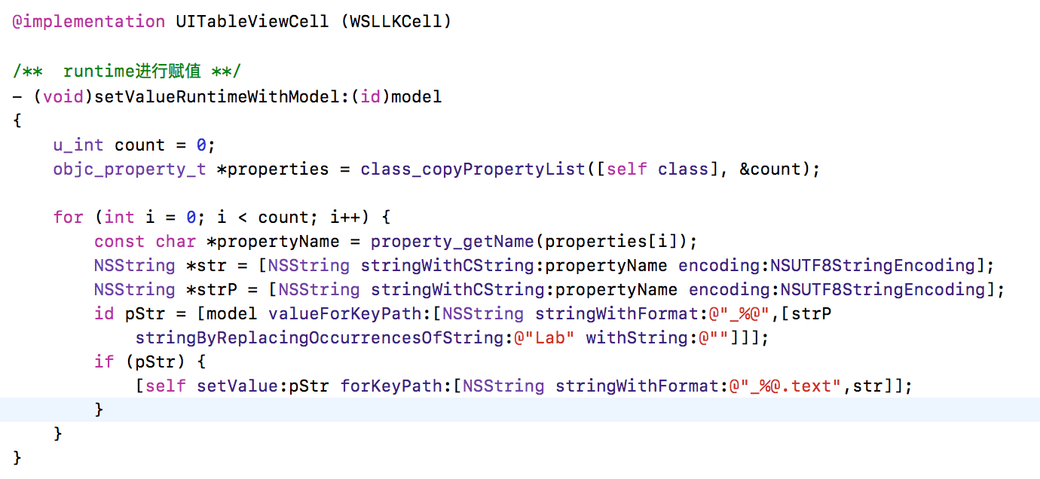

这个方法的作用就是将cell自身的全部属性遍历一边，找到自定义cell上面的lab，然后再根据传进来的model利用KVC取出与之对应的值，这里的对应指的是cell上面的lab名字与model保存的属性名字对应，这里cell里面的lab属性命名均已“Lab”结尾，所以取model属性值的时候需要截去掉“Lab”字段与之匹配，因为这里用的是YYModel进行的model对象的创建和赋值，所以所命名的字段应与服务器返回的字段一致。

这遍历完后就会将cell的lab属性的“text”属性进行赋值并与model值相对应。

用法：

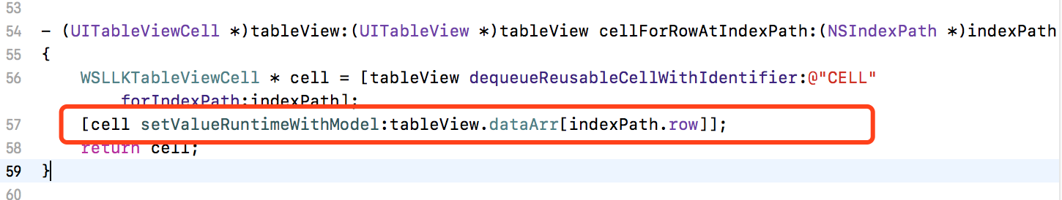

将该类目放在PCH文件里，工程里面全部的CELL赋值均可以使用此方法一次性进行赋值；

优点：统一赋值，无需创建方法一一赋值；

缺点：字段要完全一致；

本人封装，仅做记录与整理知识；